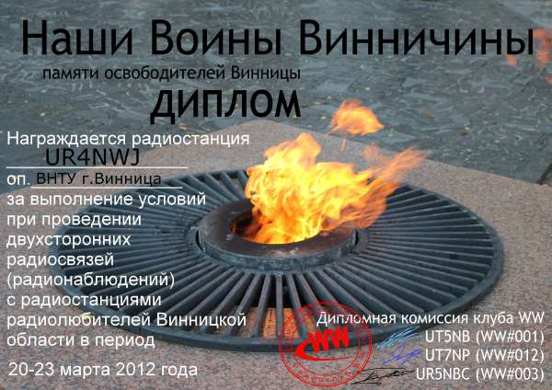

Диплом "Наши Воины Винничины" 2016

Для получения диплома радиолюбителям необходимо провести 3 QSO с радиостанциями Винницкой области, QSO с клубной станцией UR4NWW дает 2 зачётные связи. Для радиолюбителей Винницкой области необходимо провести не менее 72 QSO с радиолюбителями мира.
Повторы разрешены на разных диапазонах, разными видами излучения или в разные дни.
Заявка, заверенная двумя радиолюбителями, оформляется в электронном виде и отсылается по электронному адресу: ur4nww@yandex.ua
Обязательно указание: ФИО, позывной, год рождения, домашний и электронный адрес, данные по проведённым QSO в виде выписки из аппаратного журнала радиостанции и QSL-карточку (или информацию об отправке через eQSL).
Диплом бесплатный и высылается только по электронной почте после проверки данных дипломной комиссией радиолюбительского клуба WW.
Наблюдателям диплом выдаётся за проведение в период дней активности 3-х SWL за станциями Винницкой области.
Заявки принимаются до 31 марта 2016 года включительно.

